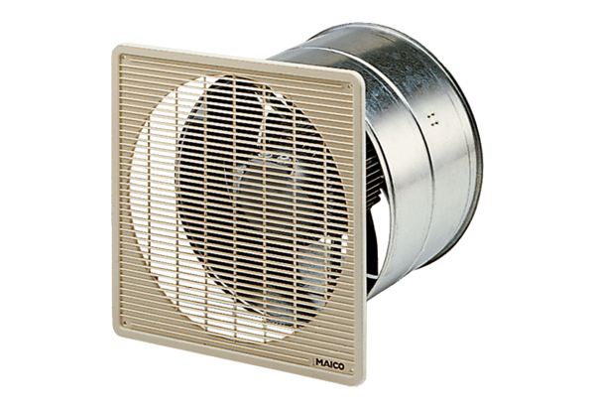EZF 50/8 BObsah dodávky: 1 kusSortiment: C
Typové číslo: 0085.0061Výrobce: MAICO

